Условие:

Функция **f1** должна взять инкремент **x**, возвести в квадрат и сложить с **y**

Исходный код программы:#include **<iostream>**#include **<cmath>  
using namespace** std;  
  
**class** MainClass{  
  
 **public**:  
  
 **int** x,y;  
 **int** *p = &x;  
 **int** *c = &y;  
  
 MainClass(**int** _x, **int** _y){  
 *p=_x;  
 *c=_y;  
 }  
  
 MainClass f1(){  
 *p++;  
 *p = pow(*p,2);  
 x=x+y;  
 **return** \***this**;  
 }  
} ;  
  
**int** main(){  
 **int** __x, __y;  
 cout<<**"Введите x =>"**;  
 cin >> __x;  
 cout<<**"Введите y => "**;  
 cin >> __y;  
  
 MainClass a(__y,__x);  
 MainClass *KOTIK = &a;  
 KOTIK->f1();  
 cout<<**"Ответ ((x++)^2+y=): "**<<KOTIK->x;  
  
cout<<**"\n"**;  
**return** 0;  
  
};

Скриншоты программы:

a) Пример работы программы

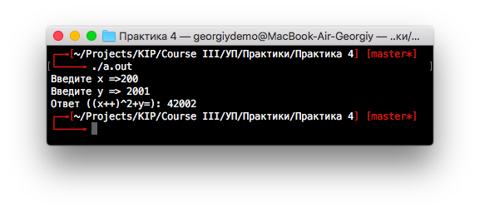

б) Проверка работы программы в калькуляторе

